ПАМЯТКА ДЛЯ РАБОТОДАТЕЛЕЙ В СЛУЧАЯХ, СВЯЗАННЫХ С ВВЕДЕНИЕМ РЕЖИМА НЕПОЛНОГО РАБОЧЕГО ВРЕМЕНИ, ПРОСТОЯ, ДИСТАНЦИОННОЙ (УДАЛЕННОЙ) РАБОТЫ, СОКРАЩЕНИЯ ЧИСЛЕННОСТИ ЛИБО ЛИКВИДАЦИИ
17 июля 2025 г., четверг
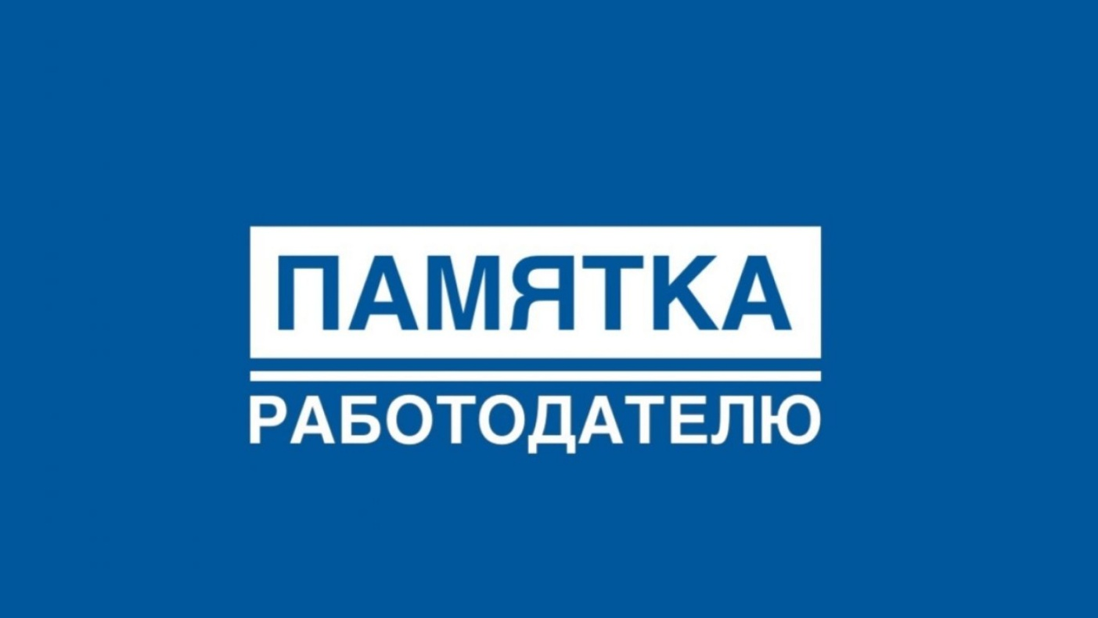
На основании статьи 53 Федерального закона РФ от 12 декабря 2023 г. № 565-ФЗ «О занятости населения в Российской Федерации»:
- При принятии решения о ликвидации организации либо прекращении деятельности индивидуальным предпринимателем, сокращении численности или штата работников организации, индивидуального предпринимателя и возможном расторжении трудовых договоров работодатель-организация не позднее чем за два месяца, а работодатель - индивидуальный предприниматель не позднее чем за две недели до начала проведения соответствующих мероприятий обязаны в письменной форме сообщить об этом в органы службы занятости, указав должность, профессию, специальность и квалификационные требования к ним, условия оплаты труда каждого конкретного работника.
- В случае, если решение о сокращении численности или штата работников организации может привести к массовому увольнению работников, - не позднее чем за три месяца до начала проведения соответствующих мероприятий;
- При введении режима неполного рабочего дня (смены) и (или) неполной рабочей недели, а также при приостановке производства работодатель обязан в письменной форме сообщить об этом в органы службы занятости в течение трех рабочих дней после принятия решения о проведении соответствующих мероприятий.
Для представления сведений необходимо авторизоваться на Единой цифровой платформе в сфере занятости и трудовых отношений "Работа в России".
В случае если вы не зарегистрированы на Единой цифровой платформе в сфере занятости и трудовых отношений "Работа в России", вы можете воспользоваться инструкцией https://trudvsem.ru/help/login#company
Памятка 'Введение режима неполного рабочего времени'.pdf

